Техническое задание.
Разработка программы риелторской фирмы.

1. Общие сведения
1.1 Назначение системы: веб-приложение для автоматизации деятельности риелторской фирмы, включающее публикацию объектов недвижимости, взаимодействие с клиентами и управление сделками.
1.2 Роли пользователей: Клиент, Риелтор, Модератор (Администратор).

Функции:

2. Функции клиента
2.1 Регистрация и авторизация в системе. (Форма входа: логин, пароль.​)
2.3 Просмотр и редактирование собственного профиля (контактные данные, история поиска).
2.4 Поиск, сортировка и фильтрация объектов недвижимости по ключевым параметрам: тип (квартира, дом, участок), цена, площадь, район, количество комнат, статус (продажа/аренда).
2.5 Просмотр детальной информации об объекте: фотографии, планировки, характеристики, цена, контактные данные риелтора.
2.6 Добавление объектов в «Избранное» для отслеживания.
2.7 Оформление заявки на покупку с возможностью выбора объекта и указания предпочтений.
2.8 Онлайн-бронирование объекта (выбор даты и времени для заселения).
2.9 Просмотр статуса заявки в личном кабинете на аренду или покупку.
2.10 История просмотренных объектов.

3. Функции Риелтора
3.1 Регистрация и авторизация с ролью риелтора.
3.2 Публикация предложений о продаже и аренде.
3.3 Управление объектами недвижимости:
3.3.1 Добавление нового объекта недвижимости: заполнение карточки (адрес,
тип недвижимости, тип сделки, площадь, цена, фотографии, описание).
3.3.2 Редактирование и удаление собственных объектов.
3.3.3 Управление статусами объектов: «Активен», «Забронирован», «Продано/Сдано», «Снят с публикации».
3.4 Управление заявками клиентов:
3.4.1 Просмотр поступивших заявок от клиентов.
3.4.2 Обработка заявок: подтверждение, назначение встречи, изменение статуса (например, «Заявка принята», «Показ назначен», «Сделка в процессе»).
3.4.3 Просмотр истории заявок и сделок по каждому клиенту.
3.5 Взаимодействие с клиентами:
3.5.1 Встроенный чат для общения с покупателями.
3.5.2 Просмотр контактных данных клиента (после авторизации).

4. Функции Модератора
4.1 Авторизация с ролью модератора.
4.2 Управление пользователями системы:
4.2.1 Просмотр списка пользователей (клиенты, риелторы).
4.2.2 Блокировка/разблокировка аккаунтов.
4.2.3 Проверка роли (подтверждение статуса риелтора).

4.3 Модерация объектов недвижимости:
4.3.1 Одобрение, отклонение или отправка на доработку объявлений.
4.3.2 Удаление недобросовестных объявлений.

Скриншоты интерфейса Домклик и соответствие функциям системы:

Функции клиента.
1) Регистрация и авторизация в системе. (Форма входа: логин, пароль.​) Изображен на рисунке 1.

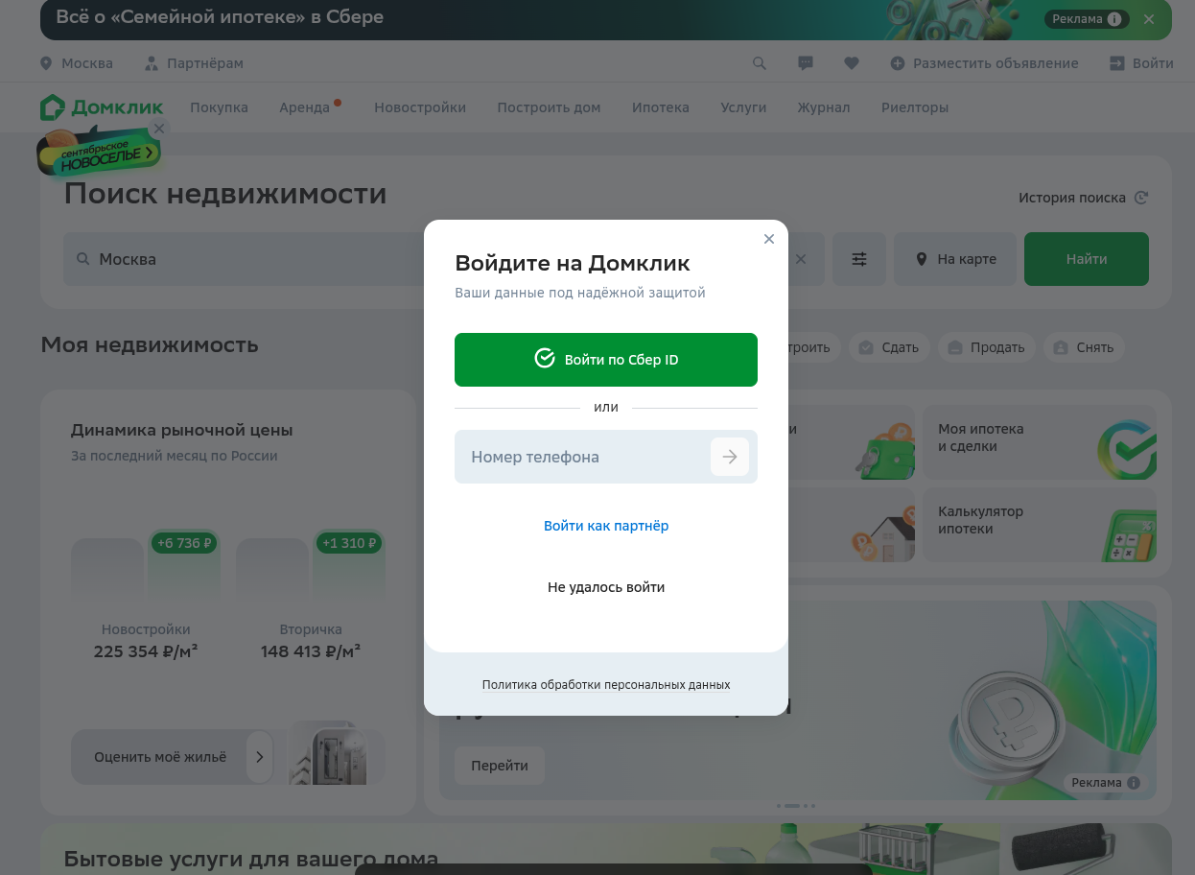
Рисунок 1 — Авторизация в системе.

2) Просмотр и редактирование собственного профиля (контактные данные, история поиска). Изображен на рисунке 2.

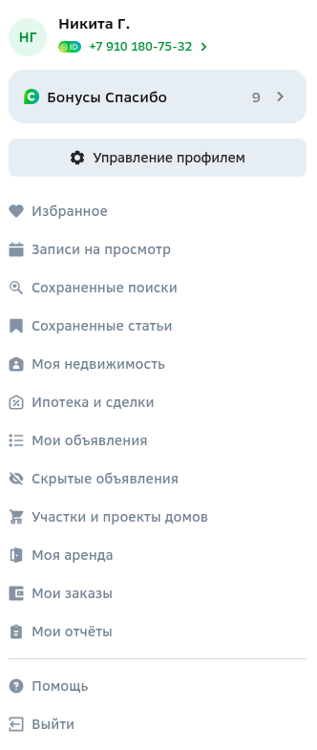

Рисунок 2 — профиль
3) Поиск, сортировка и фильтрация объектов недвижимости по ключевым параметрам: тип (квартира, дом, участок), цена, площадь, район, количество комнат, статус (продажа/аренда). Изображен на рисунке 3.

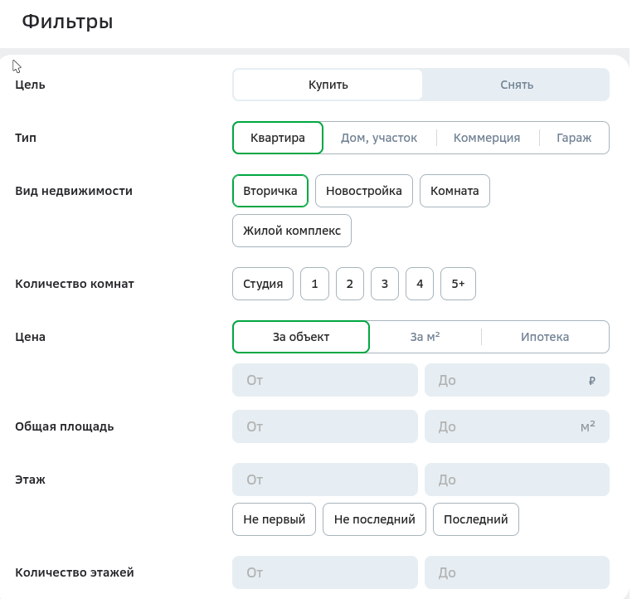
Рисунок 3 — фильтры

4) Просмотр детальной информации об объекте: фотографии, планировки, характеристики, цена, контактные данные риелтора. Изображен на рисунке 4.

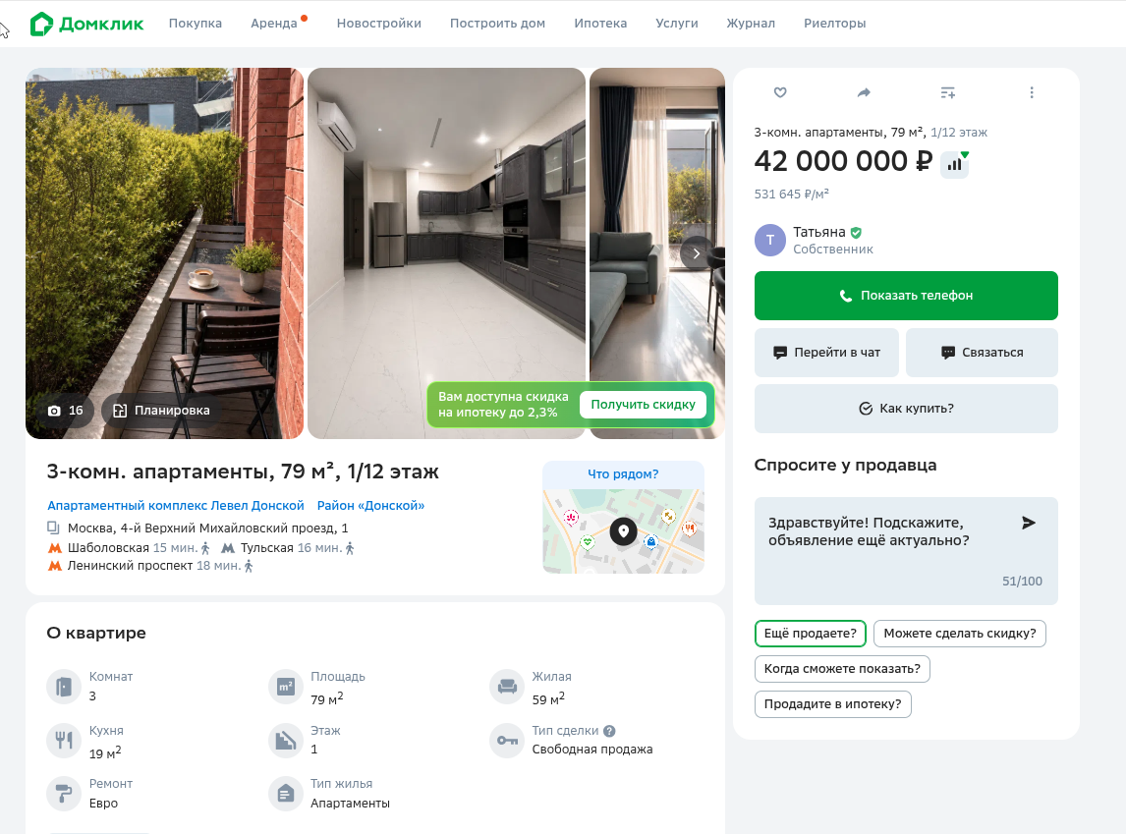
Рисунок 4 — информация об объекте.

5) Добавление объектов в «Избранное» для отслеживания. Изображен на рисунке 5.
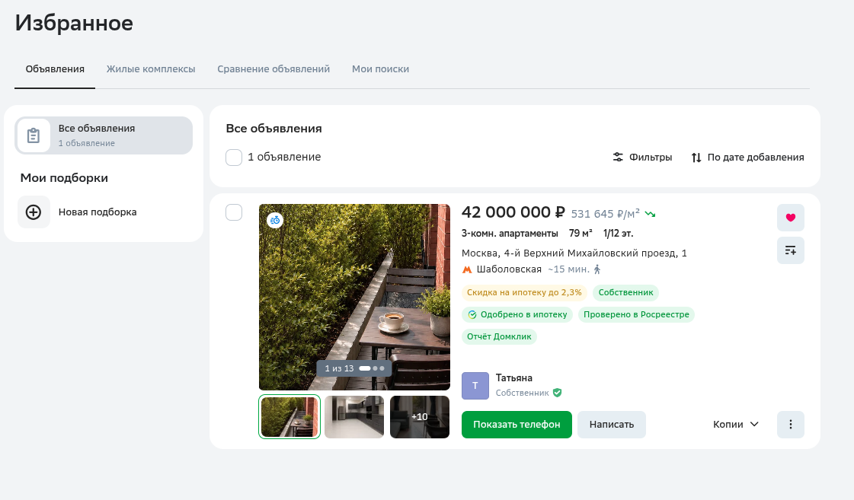
Рисунок 5 — Избранное
6) Оформление заявки на покупку с возможностью выбора объекта и указания предпочтений. Изображен на рисунке 6.
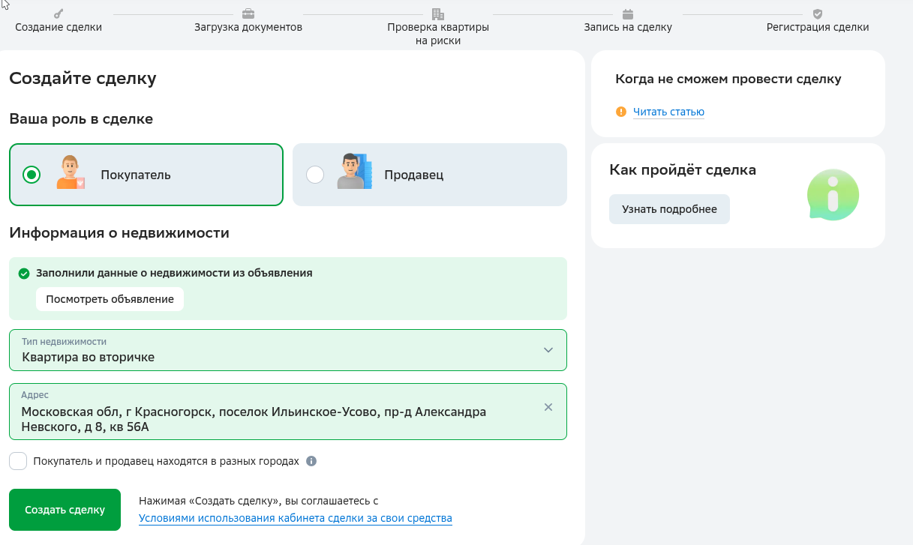
Рисунок 6 — покупка.
7) Онлайн-бронирование объекта (выбор даты и времени для заселения). Изображен на рисунке 7.
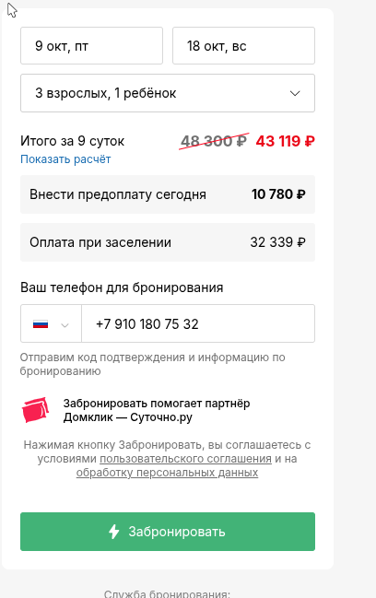

Рисунок 7 — аренда.
8) Просмотр статуса заявки в личном кабинете на аренду или покупку .

Покупка недвижимости этапы:

- Заявка отправлена
- Бронь оформлена
- Документы проверяются
- Условия согласованы
- Сделка завершена

Аренда недвижимости этапы:

- Заявка отправлена
- Просмотр / бронь
- Документы проверяются
- Договор подписан
- Заселение завершено

9) История просмотренных объектов.
Истории просмотров в Домклик не существует.

ER-диограмма базы данных:
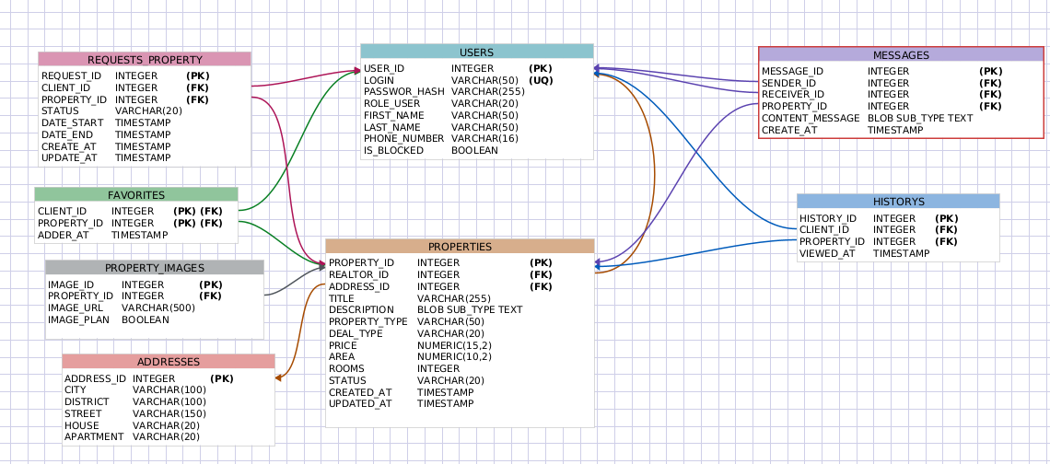

Функции клиента:
1.1 Регистрация и авторизация.
Как работает: Клиент вводит логин и пароль. Также вводит свое имя и фамилию. Система проверяет, есть ли такой пользователь, и сверяет пароль.(При регистрации создается пользователь)
Взаимодействие с БД:
Таблица USERS: USER_ID - первичный ключ. LOGIN проверка на уникальность. PASSWORD_HASH зашифрованный пароль. ROLE_USER система понимает, что это именно клиент а не риелтор или наоборот. Также вводит свое имя и фамилию

1.2 Просмотр и редактирование профиля и история поиска.
Как работает: Клиент видит свои данные и может их изменить. Также он видит список объектов, которые недавно смотрел.
Взаимодействие с БД:
Таблица USERS: для профиля: поля LOGIN, PASSWORD_HASH, FIRST_NAME, LAST_NAME, PHONE_NUMBER.

Таблица HISTORYS: для истории: поля CLIENT_ID - чей это профиль, PROPERTY_ID - какой объект смотрели, VIEWED_AT - когда.

1.3 Поиск, сортировка и фильтрация объектов.
Как работает: Клиент выбирает параметры (например, «Квартира», «до 10 млн», «2 комнаты»), и сайт выдает подходящие варианты.
Взаимодействие с БД:
Таблица PROPERTIES: поля: PROPERTY_TYPE - тип, DEAL_TYPE - аренда/продажа, PRICE - цена, AREA - площадь, ROOMS - комнаты, STATUS - активен/продан.
Таблица ADDRESSES: поле: DISTRICT - район, если клиент ищет по локации.

1.4 Просмотр детальной информации об объекте.
Как работает: Клиент кликает на объявление и видит фотографии, планировку, адрес и данные риелтора. Также можно увидеть статус какой у данного объекта и написать риелтору.
Взаимодействие с БД:
Таблица PROPERTIES: TITLE, DESCRIPTION, PRICE, AREA, ROOMS, PROPERTY_TYPE, DEAL_TYPE и др. Берем REALTOR_ID (FK), чтобы понять, кому будет адресовано сообщение.
Таблица ADDRESSES: ADDRESS_ID подтягиваем CITY, DISTRICT, STREET, HOUSE, APARTMENT для отображения на карточке.
Таблица PROPERTY_IMAGES: PROPERTY_ID достаем IMAGE_URL и IMAGE_PLAN (для галереи и планировки).
Таблица USERS: REALTOR_ID из таблицы PROPERTIES получаем данные риелтора: FIRST_NAME, LAST_NAME, PHONE_NUMBER, LOGIN.
Таблица MESSAGES: Отправка сообщения (INSERT): Когда клиент пишет текст в чат, создается новая запись:
SENDER_ID = USER_ID клиента (текущий авторизованный пользователь).
RECEIVER_ID = REALTOR_ID (владелец объявления из таблицы PROPERTIES).
PROPERTY_ID = ID текущего объекта (чтобы риелтор сразу понимал, по какому объекту пишет клиент).
CONTENT = текст сообщения.
CREATE_AT = текущий TIMESTAMP.

1.5 Добавление объектов в «Избранное».
Как работает: Клиент нажимает на сердечко, и объект сохраняется в его личном списке.
Взаимодействие с БД:
Таблица FAVORITES: Поля: CLIENT_ID (кто добавил), PROPERTY_ID (что добавил), ADDED_AT (когда добавил).

1.6 Оформление заявки на покупку/аренду.
Как работает: Клиент оставляет заявку на конкретный объект.
Взаимодействие с БД:
Таблица REQUESTS_PROPERTY: CLIENT_ID, PROPERTY_ID, STATUS (например, «активная»), CREATE_AT (дата создания).

1.7 Онлайн-бронирование объекта.
Как работает: Клиент выбирает дату и время для просмотра или заселения.
Взаимодействие с БД:
Таблица REQUESTS_PROPERTY: DATE_START, DATE_END (выбранные даты), UPDATE_AT (когда заявка обновилась).

1.8 Просмотр статуса заявки.
Как работает: Клиент в личном кабинете видит: «Заявка принята» или «Показ назначен».
Взаимодействие с БД:
Таблица REQUESTS_PROPERTY: (поле STATUS, где CLIENT_ID равен ID текущего клиента).
1.9 История просмотренных объектов.
Как работает: Сайт запоминает, что клиент открывал.
Взаимодействие с БД:
Таблица HISTORYS: (запись создается автоматически при заходе на страницу объекта: CLIENT_ID, PROPERTY_ID, VIEWED_AT).

Функции Риелтора:

2.1 Регистрация и авторизация.
Как работает: Аналогично клиенту, но система понимает, что у него расширенные права.
Взаимодействие с БД:
Таблица USERS: поля LOGIN, PASSWORD_HASH, ROLE_USER = 'realtor'.

2.2 Публикация и добавление нового объекта.
Как работает: Риелтор заполняет карточку (адрес, цена, фото) и нажимает «Сохранить».
Взаимодействие с БД:
Таблица ADDRESSES: создается новая запись: город, улица и т.д., получает новый ADDRESS_ID.
Таблица PROPERTIES: создается запись: REALTOR_ID - кто добавил, ADDRESS_ID - ссылка на адрес, цена, площадь и т.д.
Таблица PROPERTY_IMAGES: сохраняются ссылки на загруженные фото.

2.3 Редактирование и удаление объектов.
Как работает: Риелтор меняет цену, адрес, тип и т.д. Удаляет объявление.
Взаимодействие с БД:
Таблица PROPERTIES: обновление полей или удаление строки, где REALTOR_ID совпадает с текущим пользователем.
Таблица PROPERTY_IMAGES: (обновление фото) а также в других таблицах идет удаление информация об объекте.

2.4 Управление статусами.
Как работает: Риелтор ставит метку «Забронирован» или «Продано».
Взаимодействие с БД:
Таблица PROPERTIES: изменение поля STATUS, обновление UPDATED_AT.
Таблица REQUESTS_PROPERTY: поля STATUS (пример: обработка).

2.5 Просмотр и обработка заявок клиентов.
Как работает: Риелтор видит, кто оставил заявку на его объект, и меняет статус на «Показ назначен».
Взаимодействие с БД:
Таблица REQUESTS_PROPERTY: (поиск заявок, где PROPERTY_ID принадлежит объектам риелтора. Изменение поля STATUS и UPDATE_AT).

2.6. Встроенный чат.
Как работает: Риелтор переписывается с клиентом.
Взаимодействие с БД:
Таблица MESSAGES:
SENDER_ID (кто отправил), RECEIVER_ID (кому), PROPERTY_ID (по какому объекту общение), CONTENT (текст), CREATE_AT (время).

2.7 Просмотр контактов клиента.
Как работает: Риелтор смотрит данные клиента, который оставил заявку.
Взаимодействие с БД:
Таблица USERS: получение данных клиента по его CLIENT_ID из таблицы REQUESTS_PROPERTY.

Функции Модератор:

3.1. Авторизация.
Как работает: Вход с правами администратора.
Взаимодействие с БД:
Таблица USERS: (ROLE_USER = 'moderator').
3.2 Просмотр пользователей и проверка роли.
Как работает: Модератор смотрит список всех зарегистрированных и подтверждает, что человек действительно риелтор.
Взаимодействие с БД:
Таблица USERS: выборка всех записей, изменение поля ROLE_USER.
3.3 Блокировка/разблокировка аккаунтов.
Как работает: Модератор запрещает доступ нарушителю.
Взаимодействие с БД:
Таблица USERS: IS_BLOCKED (boolean).
3.4 Модерация объектов (Одобрение/Отклонение).
Как работает: Модератор проверяет новое объявление и либо публикует его, либо отклоняет.
Взаимодействие с БД:
Таблица PROPERTIES: изменение поля STATUS. Например, с «На модерации» на «Активен». На схеме поле STATUS есть, но обычно для модерации добавляют отдельный статус.
3.5 Удаление недобросовестных объявлений.
Как работает: Удаление фейкового или нарушающего правила объекта.
Взаимодействие с БД:
Таблица PROPERTIES: удаление записи.
Таблица ADDRESSES: PROPERTY_IMAGES, FAVORITES, REQUESTS_PROPERTY каскадное удаление связанных записей, чтобы не оставалось мусора.

